Berg-Schueni

Churwalden – Chur

14. August 2025

Treffpunkt: Churwalden, Bergbahnen 9.21 Uhr

Organisation: Silvia Stöckli, Tel. Mob. 079 645 97 14

Charakter: Gemütliche Wanderung, teilweise, auf dem Polenweg … für alle Jahreszeiten

Wanderroute: Churwalden – Bach – Passugg – Chur
Hinweis: Bei schlechter Witterung wird die Wanderung in Passug beendet

Wanderzeit: ca. 3 Std., 11.2 km, ↑ 66 m, ↓ 715 m

Ausrüstung: Kleidung für die entsprechende Wetterlage, Stöcke.

Verpflegung: Gemeinsames Mittagessen an der Gäuggelistrasse 49, Tel. 079 797 27 41

Anmeldung: bis Montag, 11. August 2025 (Postautoreservation)
sil_stoeckli@hotmail.com oder 044 941 39 94

Fahrplan: Es ist stets ratsam, Abfahrtszeiten und Gleisbelegung zu kontrollieren.

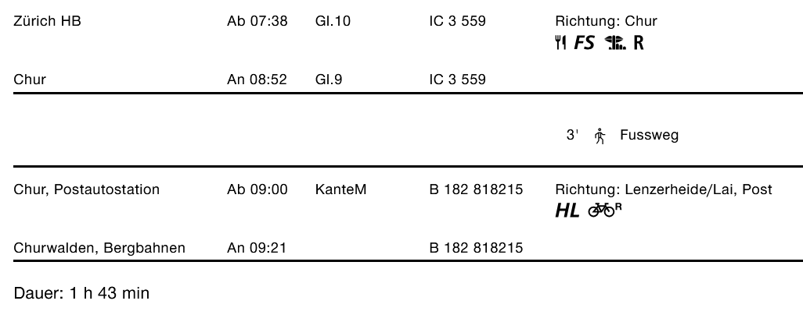
Rückfahrt: Ab Chur diverse Möglichkeiten

Tickets: Ab Wohnort nach Churwalden, Bergbahnen und retour ab Chur

Risiken und Haftung
Die Wandergruppe namens „Berg-Schueni“ ist eine Interessengemeinschaft ohne Rechtsform und verzichtet explizit auf eine Wanderleitung. Die Teilnehmer sorgen selbständig dafür, dass sie über eine der Wandertour angepasste Ausrüstung verfügen und beurteilen für sich selbst, ob ihre körperliche Verfassung bezüglich Trittsicherheit und Leistungsfähigkeit den Anforderungen entspricht. Teilnehmer, die Notfallmedikamente auf sich tragen, informieren sinnvollerweise ihre Wanderkameraden über deren Aufbewahrungsort und Anwendung für den Fall, dass sie sich nicht selbst damit versorgen können.
Der Abschluss einer Unfallversicherung und einer Privathaftpflichtversicherung zwecks Verminderung der persönlichen finanziellen Risiken liegt in der Verantwortung der Teilnehmer. Haftungsansprüche gegen den Organisator für Schäden an Personen und Sachen, die aus der Wandertätigkeit resultieren, sind ausdrücklich ausgeschlossen.



